Pridružite se nam na letni novinarski konferenci družbe SEAT S.A

- Dogodek bo potekal 21. marca ob 11. uri (CET) na lokaciji CASA SEAT v Barceloni
- Wayne Griffiths, izvršni direktor družbe SEAT S.A., in David Powels, izvršni podpredsednik za finance in IT v družbi SEAT S.A., bosta predstavila finančne rezultate družbe za leto 2023 in njeno strategijo za leto 2024
- Dogodek se bo prenašal tudi v živo; predstavljene bodo novosti in najave za prihodnja leta
- Po predstavitvi bodo registrirani novinarji lahko sodelovali na seji za odgovarjanje na vprašanja medijev

Martorell (Španija), 18. 3. 2024 – V četrtek, 21. marca ob 11. uri po srednjeevropskem času bosta Wayne Griffiths, izvršni direktor družbe SEAT S.A., in David Powels, izvršni podpredsednik za finance in IT v družbi SEAT S.A., na lokaciji CASA SEAT v Barceloni predstavila finančne rezultate družbe za leto 2023 in njene strateške prioritete za leto 2024. Predstavila bosta tudi novosti in najave za prihodnja leta. Po predstavitvi bosta oba govorca na voljo za odgovarjanje na vprašanja medijev.
Za vse, ki se konference ne bodo mogli osebno udeležiti, bo prenos potekal na spletu, na voljo bo tudi možnost udeležbe na seji za odgovarjanje na vprašanja medijev.
Dogodek boste lahko spremljali na posebni spletni strani: https://annualmediaconference2024.seatevents.es

Novinarska konferenca bo potekala v angleškem jeziku s simultanim tolmačenjem v španski in nemški jezik.

Kako se povezati na novinarsko konferenco:

- Četrtek, 21. marec, 11.00 (CET)
- Povezava za spremljanje novinarske konference: https://annualmediaconference2024.seatevents.es
- Za spremljanje novinarske konference in izbiro jezika za predvajanje kliknite "Enter to the event" (Pridruži se dogodku).
- Če želite na dogodku postavljati vprašanja, se morate registrirati do srede, 20. marca do polnoči, tako da kliknete "Registration for Q&A" (Registracija za V&O).

Mediji, ki ne želijo sodelovati na seji za odgovarjanje na vprašanja, lahko novinarski konferenci sledijo na YouTubu: SEAT S.A. Annual Media Conference 2024 - Youtube

Poleg tega bodo mediji lahko predstavitev oddajali na svojih lastnih kanalih s pomočjo vdelane kode:

<iframe width="560" height="315" src=https://www.youtube.com/embed/7gN8IGMqASk?si=NZA-ag_yNO4ZPY5P title="YouTube video player" frameborder="0" allow="accelerometer; autoplay; clipboard-write; encrypted-media; gyroscope; picture-in-picture; web-share" allowfullscreen></iframe>

SEAT S.A. je edino špansko podjetje v svoji panogi, ki pokriva celotni razpon avtomobilske proizvodnje – od dizajna, razvoja in proizvodnje do trženja. Je član koncerna Volkswagen in mednarodno podjetje s sedežem v Martorellu (Barcelona), ki vozila prodaja pod znamkama CUPRA in SEAT.

SEAT S.A izvaža 80 % svojih vozil in je prisoten v več kot 70 državah. Podjetje zaposluje več kot 14.000 ljudi in ima tri proizvodne centre – Martorell, El Prat de Llobregat in Barcelona, kjer izdelujejo modele SEAT Ibiza, SEAT Arona, družino Leon in CUPRA Formentor. Poleg tega SEAT S.A. v Nemčiji izdeluje modela CUPRA Born in SEAT Tarraco, na Češkem pa družino Ateca.

Podjetje ima vodilno vlogo pri spreminjanju Španije v evropsko središče za električna vozila. Družba SEAT S.A., koncern Volkswagen, PowerCo in njihovi partnerji bodo s projektom Future: Fast Forward v elektrifikacijo države vložili 10 milijard evrov.

Komuniciranje SEAT S.A.

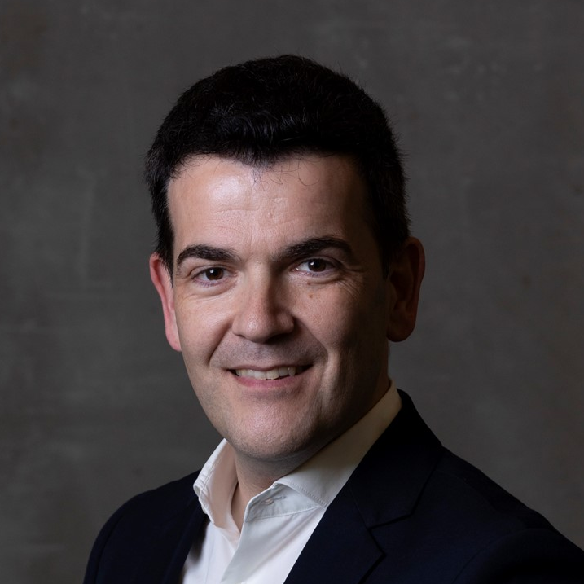 | Ezequiel Avilés  Strateško komuniciranje in ugled  M/ +34 646 303 738  ezequiel.aviles@seat.es | 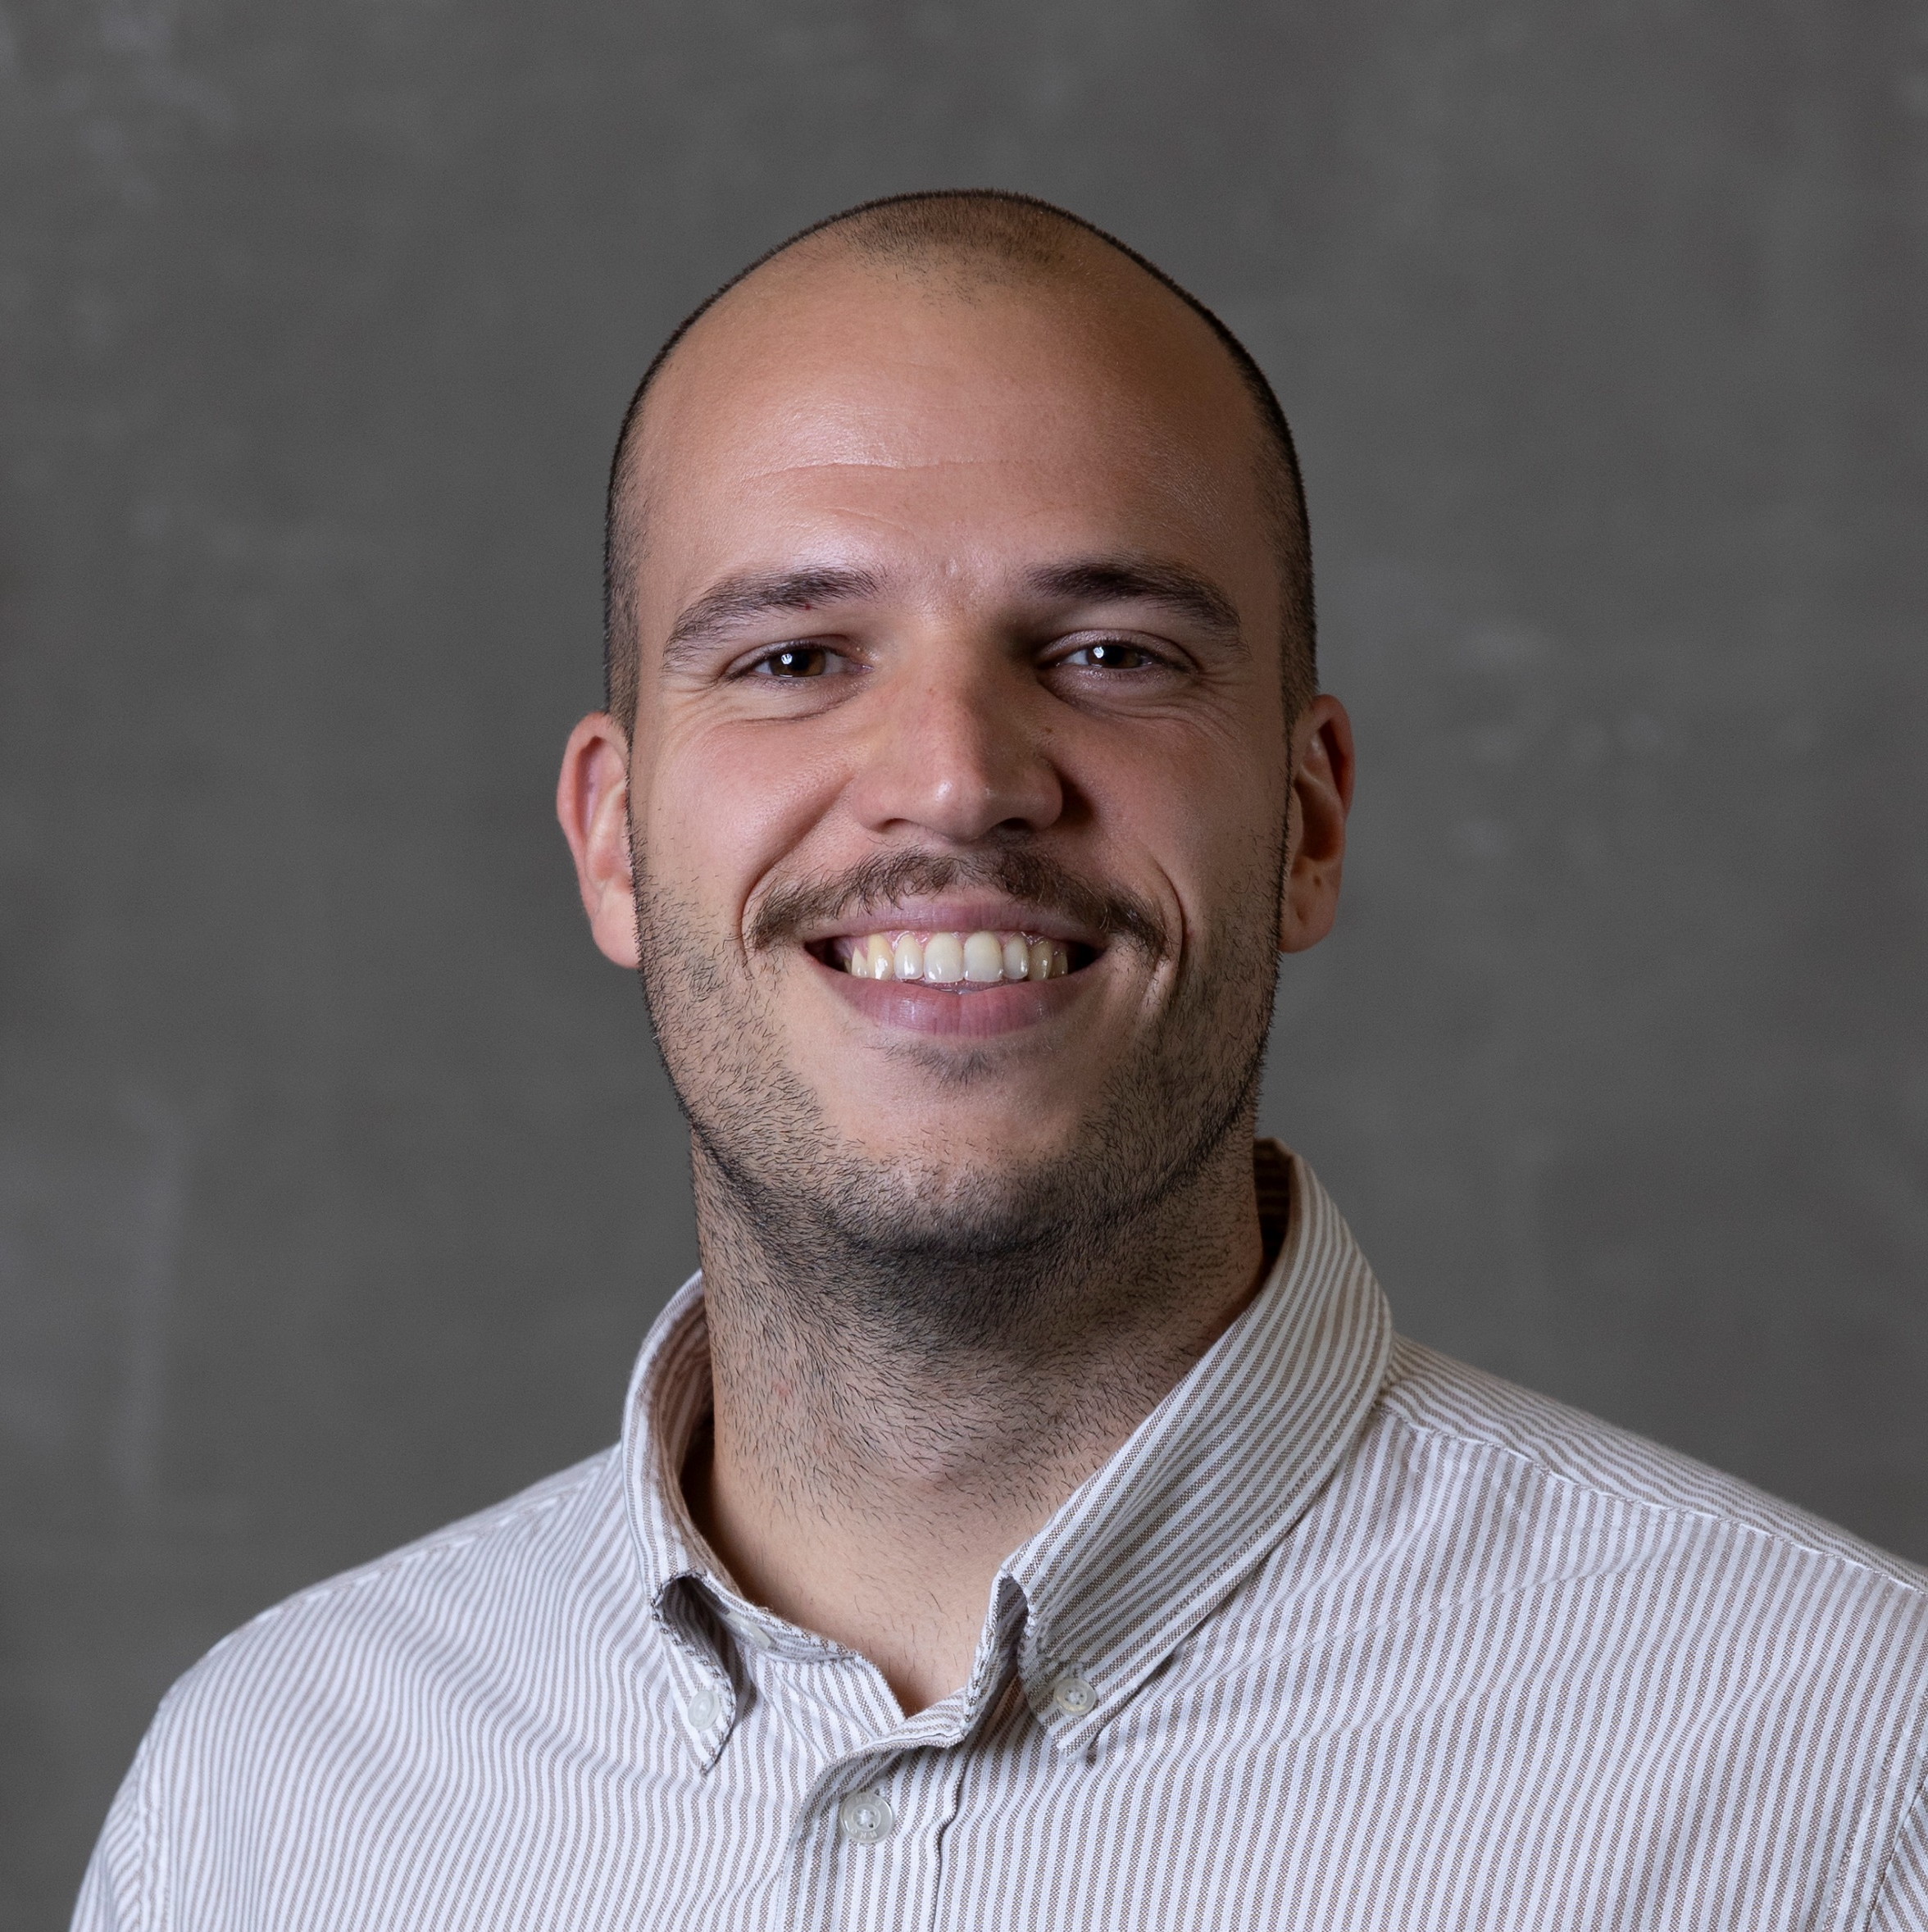 | David Pacheco  Strateško komuniciranje in ugled  M/ +34 616 059 107  david.pacheco@seat.es

SEAT Mediacenter

